[推動紡織產業智慧加值開發與輔導計畫-**跨域跨業交流暨觀摩會**]

### 『紡織產業跨域跨業整合創新、資源共享打造紡織生態系』觀摩會

面對川普2.0關稅政策，台灣紡織業需密切關注全球貿易動向，靈活調整生產佈局與市場策略，降低對中國市場的依賴，強化台灣製造整合優勢，佈局分散風險；像是積極開拓新興市場，發展高科技、機能性與環保永續紡織品，推動高質化、數位轉型及智慧製造等升級做法。但全球紡織業將不再只是單純「紡織品製造」，需透過跨域技術合作與跨業市場聯盟，開創更多高附加價值具差異化的產品，來保有市場競爭力。

經濟部產業發展署114年度委託紡織產業綜合研究所執行「推動紡織產業智慧加值開發與輔導計畫」，將於5月14日辦理交流觀摩會。邀請「世堡紡織股份有限公司」分享跨業再生織物、光纖布料之開發應用、「薇愛設計股份有限公司」以「灣得文創」以及「灣得製造」依靠獨特的品牌精神提供服務、以及跨域邀請人工智慧AI領域專家分享AI趨勢及導入紡織產業可能應用，並安排現場參觀，可實地了解中小企業創新精神與永續實踐的作法。

台灣以中小企業為主，需靠創新突圍，整合電子、資訊等跨域資源，開發下一世代產品，例如、產業用、國防與民生領域等；未來競爭將從單一企業轉向供應鏈對供應鏈，推動紡織業跨域（跨技術領域）與跨業（跨產業）合作，將成為提升競爭力與開發新市場的關鍵策略之一。透過本活動，期許業者建立跨域業合作關係，攜手拓展國際市場。

誠摯邀請紡織相關業者、設計師及有興趣人士踴躍參加！

1. 主辦單位：經濟部產業發展署
2. 承辦單位：財團法人紡織產業綜合研究所
3. 協辦單位：世堡紡織股份有限公司、薇愛設計股份有限公司、台灣區棉布印染整理工業同業公會、台灣區絲綢印染整理工業同業公會、台灣針織工業同業公會、台灣區毛巾工業同業公會、台灣區人造纖維製造工業同業公會 報名QR-CORD
4. 辦理時間：114年 5月 14日 (星期三) 下午 1:30~4:30
5. 地點：世堡紡織股份有限公司 (桃園市楊梅區獅一路4號 2樓會議室)
6. 議程：

|  |  |  |
| --- | --- | --- |
| **時 間** | **議 程 內 容** | **主講人** |
| 1:00~1:30 | 迎賓簽到 | |
| 1:30~1:40 | 致歡迎詞 | 世堡紡織股份有限公司 羅忠祐 董事長  經濟部產發署長官 |
| 1:40~2:00 | 紡織業整合創新、資源共享生態系 | 世堡紡織股份有限公司 羅孝威 總經理 |
| 2:00~2:20 | 文創產品創新商業模式 | 薇愛設計股份有限公司 蔡宜婷 創辦人 |
| 2:20~2:40 | 應用AI技術  實現紡織虛實整合 | 紡織產業綜合研究所 葉明憲 博士 |
| 2:40~3:10 | 世堡紡織參觀 | 世堡紡織股份有限公司 導覽人員-羅孝威 總經理 |
| 3:10~3:40 | 薇愛設計參觀 | 薇愛設計股份有限公司 導覽人員-蔡宜婷 創辦人 |
| 3:40~4:20 | 交流與討論 | 紡織產業綜合研究所 廖盛焜 顧問 |
| 4:30~ | 賦歸 |  |

活動報名方式：本活動完全免費參加，報名截止日114/5/12，當天請自行前往會議地點，或自行開車前往，為讓執行團隊瞭解報名情況，敬請業者先進事先報名。

參觀路線分兩組：第一組參觀世堡紡織，第二組參觀薇愛設計，之後再交換參觀。

* 聯絡窗口：紡織所企劃處產業推動組 江先生(02)2391-9109#505 傳真號碼(02)[2391-7522或e-mail至信箱wschiang.1575@ttri.org.tw](mailto:2391-7522或e-mail至信箱jckao.d612@ttri.org.tw)
* 交通資訊：

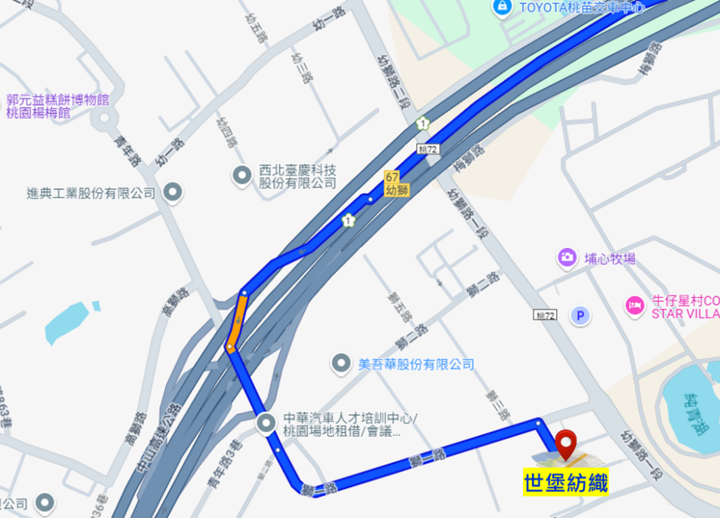自行開車前往🡪國道1號🡪幼獅出口下交流道🡪前往幼獅工業區🡪 青年路🡪獅一路🡪世堡紡織

**------------------------------------------------------------------------**

**活動報名表**

|  |  |  |  |  |  |  |
| --- | --- | --- | --- | --- | --- | --- |
| **主題** | 『紡織產業跨異業整合創新、資源共享打造紡織生態系』交流會 | | | | | |
| **時間** | **114年5月14日(三) 下午1:30～4:30** | | | | | |
| **編號** | **姓 名** | | **職 稱** | **E-mail** | | **自行開車**  **車號** |
| 1 |  | |  |  | |  |
| 2 |  | |  |  | |  |
| 3 |  | |  |  | |  |
| 4 |  | |  |  | |  |
| 公司名稱 | |  | | | 電話 |  |
| 聯絡人 | |  | | | 傳真 |  |
| **※本人同意上述個人資料於即日起～114.12.31 期間，做為本活動報名及會後聯繫之用。** | | | | | | |

※經濟部產業發展署委託財團法人紡織產業綜合研究所辦理紡織產業智慧加值開發與輔導計畫，本活動係依據產業創新條例第九條第二款「提供產業技術及升級輔導」辦理，符合個資法第八條第二項第二款得免告知。(參加者報名方式亦可e-mail至信箱wschiang.1575@ttri.org.tw，活動聯絡人: 紡織所/企劃處產業推動組江先生，電話：02-23919109分機505)